Лабараторная работа №5
Концептуальное и логическое проектирование данных ПО
Команда проетка “Экспедиция”
АИ-184у
Борисов В.А.
Попов С.О.

1. Диаграмма концептуальных классов
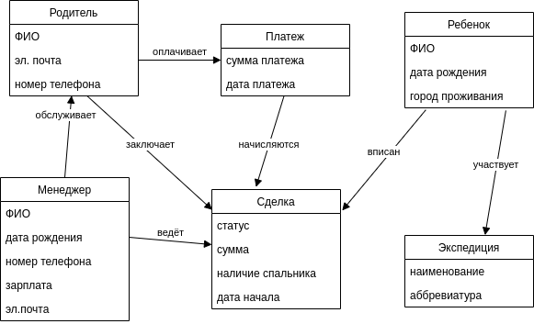

2. Проектирование структуры данных

